**HEN**

**2/3: TN + CK + Y6 🡪 1/3: còn lại**

Highlight vàng: đáp án lần 1

Highlight đỏ: đáp án đã thống nhất với Team

Chữ tím: giải thích lần 1

Chữ đỏ: giải thích đã thống nhất với Team

Highligh xanh: còn phân vân

**COI PHẦN NGHI GIẢI DỄ HIỂU HƠN**

1. **Tốt nghiệp**
2. [TN 2018 L2 – 5] Bệnh nhân nữ, 36 tuổi, đến khám vì ho, thường khó thở khò khè nửa đêm về sáng khoảng 1 tuần nay, khám khò khè đa âm lan tỏa hai phế trường. Chẩn đoán nào sau đây phù hợp?
3. Hen.
4. Bệnh phổi tắc nghẽn mạn.
5. Dãn phế quản hai bên.
6. Lao phế quản.
7. Dị vật phế quản.

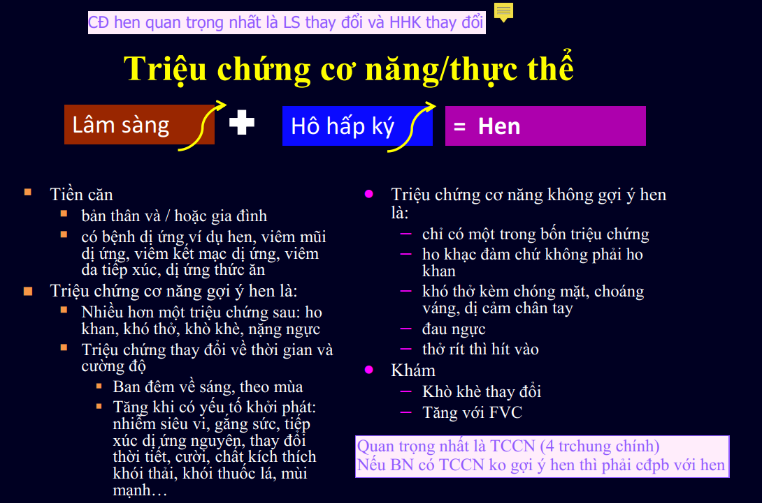

Slide 11

Không tìm được chính xác nhưng loại Dị vật. Khó thở ban đêm về sáng, có khó thở, khò khè, ho nên nghĩ nhiều là Hen. Mấy cái khác cũng ko giống

1. [TN 2018 L2 – 6] Bệnh nhân nam 22 tuổi, tiền căn hen từ nhỏ. Khoảng 5 năm nay, hen không tái phát nên bệnh nhân tự ý ngừng thuốc hen. Bệnh 6 ngày với sổ mũi, nhức đầu, đau họng, diễn tiến nặng hơn 2 ngày nay với ho khò khè phải đến cấp cứu. Tại phòng cấp cứu**, nói từng cụm từ**. Nhịp thở 26 lần/phút. Cân nặng 48kg. Khò khè lan tỏa 2 phế trường. Thuốc điều trị hen cấp cần thiết là gì?
2. Magnesulfate tĩnh mạch.
3. Ipratropium bromide khí dung.
4. Magnesulfate khí dung.
5. Theophylline truyền tĩnh mạch.
6. Prednisone 5mg 10 viên uống ngày.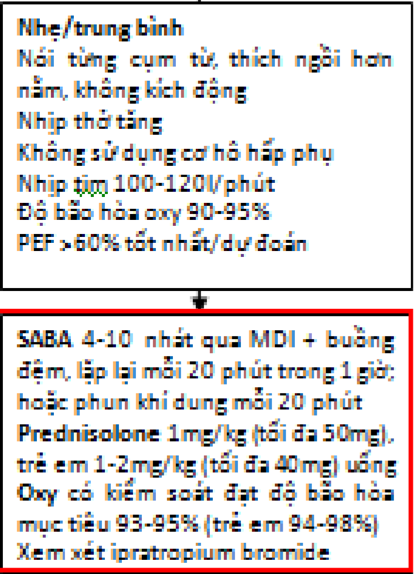

Slide 108

Nói từng cụm từ, thở < 30l/ph 🡪 nhẹ/tb 🡪 3 thuốc kinh điển là SABA, Prednisolone và Thở oxy

1. [TN 2019 – 1] Yếu tố nguy cơ cơn hen cấp **KHÔNG** gồm:
2. Tiền căn nhập ICU hay đặt nội khí quản vì cơn hen cấp.
3. Có >= 1 cơn hen nặng trong 12 tháng qua.
4. Hen không kiểm soát.
5. Dùng ICS nhưng bệnh nhân sử dụng bình xịt, hút sai kỹ thuật.
6. Ngừng thuốc lá từ 1 năm nay.

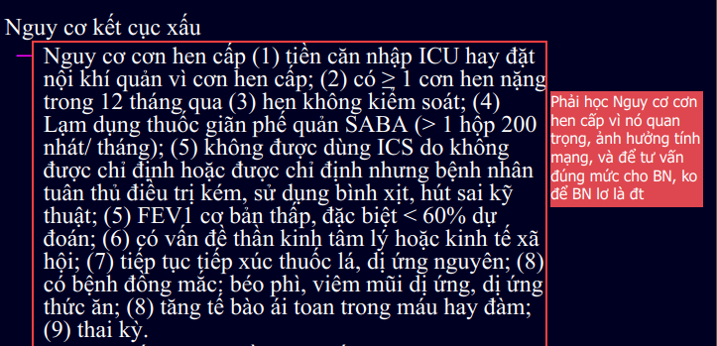

Slide 15

1. [TN 2019 – 2] Bệnh nhân nam 20 tuổi, chẩn đoán hen từ năm 17 tuổi sau một lần nhập viện vào săn sóc đặc biệt. Lựa chọn tốt nhất cho điều trị kiểm soát hen:
2. Corticoid hít (ICS) liều thấp.
3. Không sử dụng thuốc kiểm soát hen, chỉ dùng thuốc cắt cơn.
4. Formoterol và corticoid hít liều thấp (budesonide hoặc beclomethasone).
5. Đồng vận beta 2 hít tác dụng dài.
6. Kháng thụ thể leukotriene (LTRA)

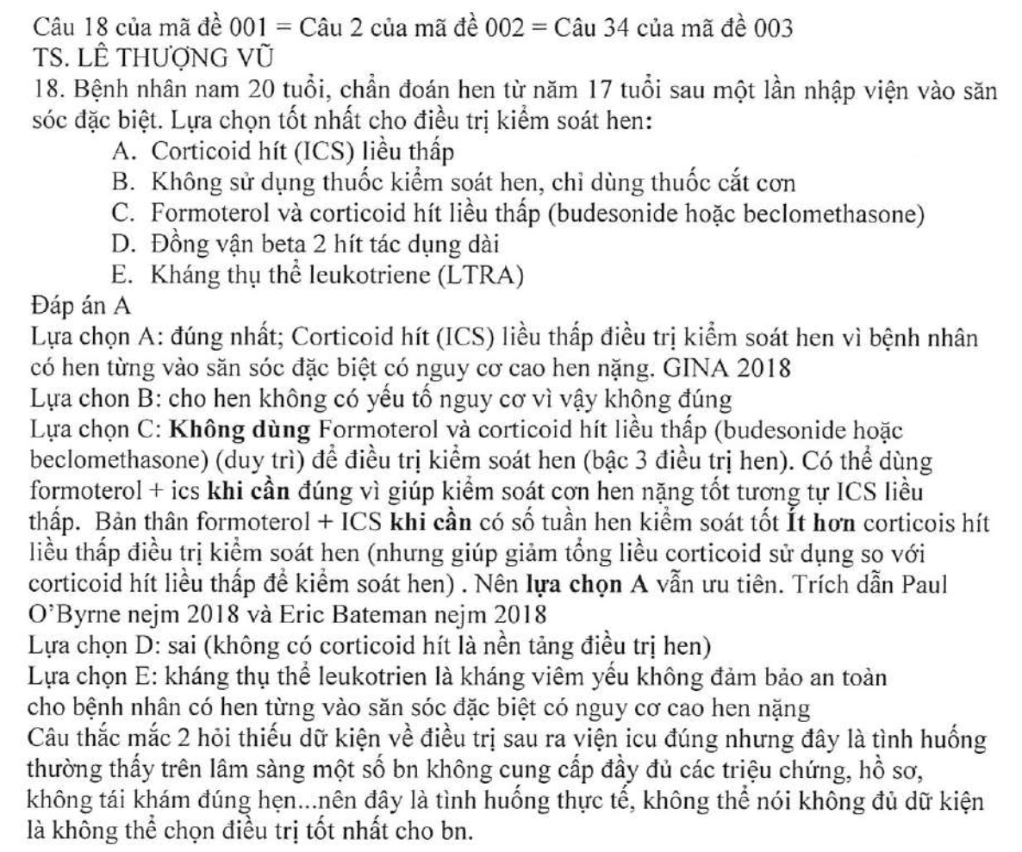BN này từng nhập ICU vì hen 🡪 có nguy cơ gặp cơn hen cấp tính trong tương lai nên ko thể bđ từ Step1 được 🡪 khởi đầu từ Step2: low dose ICS. Và theo bạn Nghi thì: ICS-formoterol chỉ áp dụng là budesonide, beclomethasone chưa dc nghiên cứu à loại C luôn, củng cố đáp án A.

(Slide 31)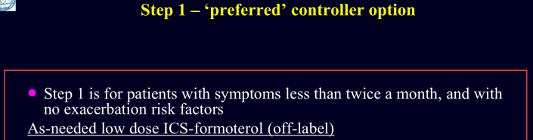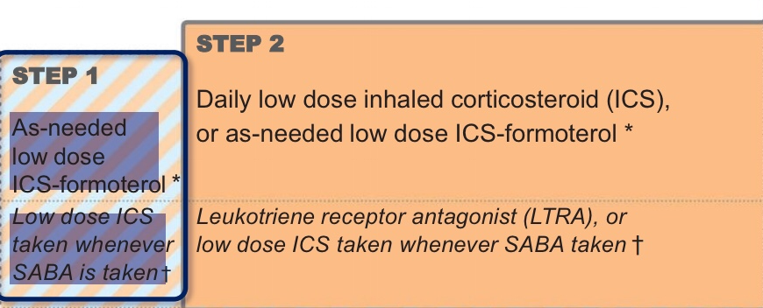

(Slide 23 – GINA 2019. Tuy nhiên ở Step2 thì low dose ICS or ICS-formoterol đều được preferred)

1. [Tốt nghiệp 2018 L1 – 17] BN nữ, 43 tuổi, tiền căn hen 2 năm. Khám và điều trị liên tục bằng thuốc hít ngừa cơn và cắt cơn nhưng bệnh nhân thường xuyên có những đợt nhiễm trùng hô hấp tái đi tái lại đáp ứng với kháng sinh. Ho ra máu lượng ít trong 2 ngày qua. Khám ghi nhận khò khè bên trái nhiều hơn phải và tiếng khò khè đa âm thô ráp không đều suốt hai thì hô hấp. Chẩn đoán nhiều khả năng nhất?
2. Hen
3. COPD
4. Dãn phế quản
5. Lao phế quản
6. Dị vật phế quản

Mấy bạn nói thầy Vũ thầy Ngọc hay nhấn mạnh phân biệt Dị vật lắm, dị vật bỏ quên nên NT tái đi tái lại, rale khi trú. Tuy nhiên ở case này, hỏi lại xem tại sao loại được DPQ, or tại sao lại nghĩ Dị vật nhiều hơn DPQ

1. [Tốt nghiệp 2018 L1 – 18] BN nữ, đang điều trị hen 1 tháng với fluticasone 125mcg sáng 1 hít, tối 1 hít, còn triệu chứng ban ngày 2 lần và ban đêm 1 lần trong tuần qua. Thuốc điều trị hen nào sau đây là phù hợp?
2. Salmeterol/Fluticasone 25/125mcg 1 hít sáng, 1 hít tối
3. Salmeterol đơn thuần 25mcg 1 hít sáng, 1 hít tối
4. Fluticasone 125mcg 4 hít sáng, 4 hít tối
5. Fluticasone 125mcg 1 hít sáng, 1 hít tối và theophylline 100mg 2 viên sáng, 2 viên tối uống
6. Fluticasone 125mcg 1 hít sáng, 1 hít tối và montelukast 10mg uống tối 1 viên

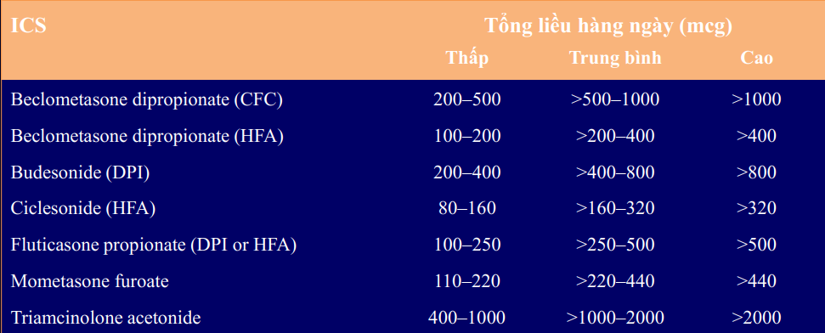

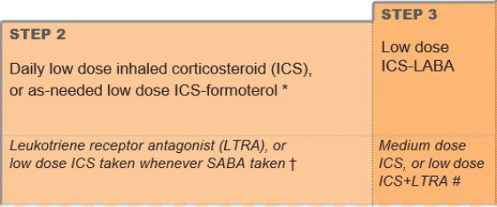

Slide 67, 23

BN này đang đt ICS liều thấp (fluticasone 125x2=250mcg/ngày) 🡪 đang ở Step2. Bn chỉ kiểm soát được 1 phần (>=2 cơn ngày và >0 cơn đêm) nên xem xét tăng bậc đt lên Step3: ICS liều thấp + LABA (thêm Salmoterol)

1. **Chuyên khoa**
2. [Chuyên khoa 1 2014 – 74] Những thuốc nào thường được dùng cho bệnh nhân đợt cấp COPD nhập viện, ngoại trừ:
3. Ipratropium/ fenoterol phun khí dung
4. Terbutaline tiêm dưới da
5. Aminophylline truyền TM
6. Ipratropium/ salbutamol phun khí dung
7. Adrenaline phun khí dung

Trắc nghiệm cuối bài COPD – câu 9/333 Sách đt

1. [Chuyên khoa 1 2014 – 78] Tác dụng phụ thường gặp khi dùng thuốc giãn phế quản kích thích beta 2:
2. Tăng kali máu
3. Hạ kali máu
4. Hạ calci máu
5. Tăng calci máu
6. Cả 4 biến chứng trên đều có thể xảy ra

Sách Điều trị/338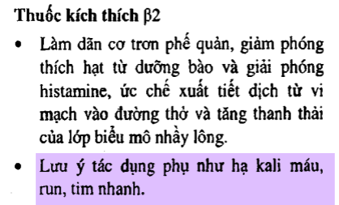

1. [Chuyên khoa 1 2014 – 79] Những thuốc sau đây thuộc nhóm anticholinergic:
2. Aminophylline
3. Ipratropium
4. Salbutamol
5. Epinephrine
6. Metylprednisolone
7. [Chuyên khoa 1 2014 – 80] Liều tấn công của Diaphylline:
8. 50 mg/kg
9. 15 mg/kg
10. 5 mg/kg
11. 0,5 mg/kg
12. 500 mg

Trắc nghiệm cuối bài COPD – câu 18/334 Sách đt

1. [Chuyên khoa 1 2014 – 82] Những dấu hiệu nào sau đây không được xem là biểu hiện cơn hen phế quản nặng:
2. Nhịp thở >30 l/p
3. Tím tái
4. PaO2 <60 mmHg
5. PaCO2 > 50 mmHg
6. Nói được từng câu

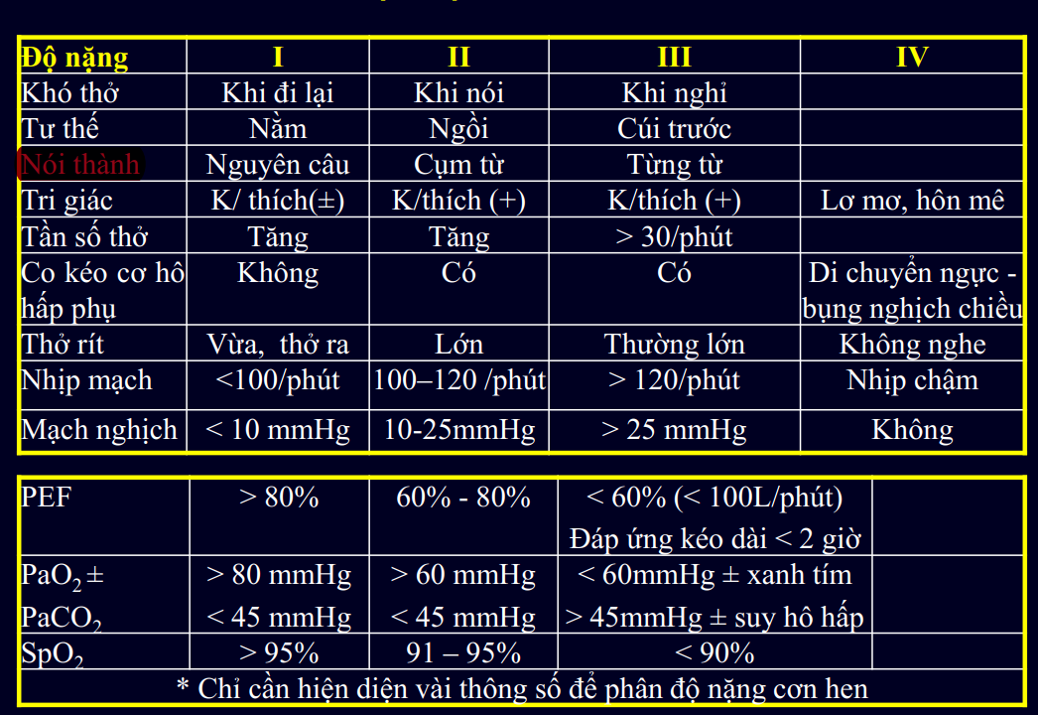

Slide 91 – I nhẹ, II vừa, III nặng, IV nguy kịch (theo sách)

1. [Chuyên khoa 1 2014 – 84] Trong cơn hen nặng, corticoid thường được dùng:
2. Tiêm mạch
3. Phun khí dung
4. Uống
5. Cả 3 được sử dụng hiệu quả như nhau
6. Tất cả đều sai

Sách Điều trị /339

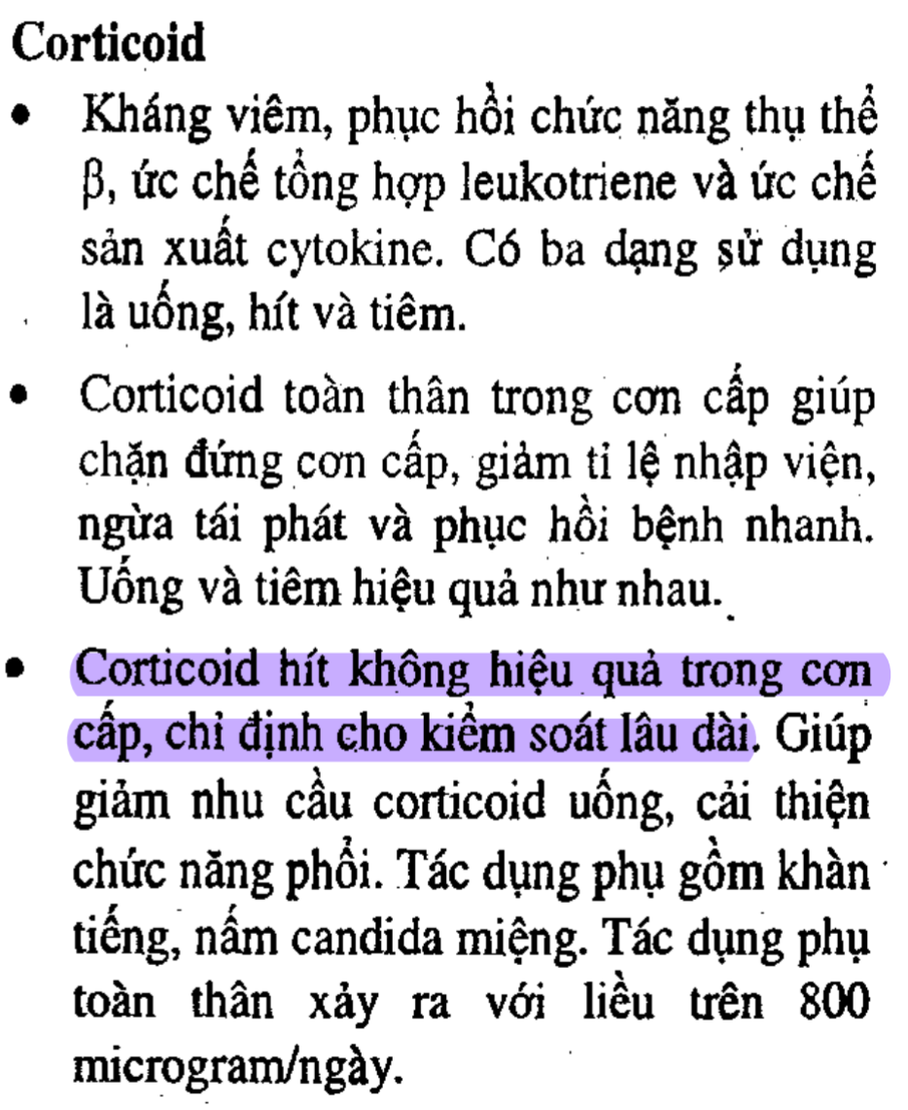



1. [Chuyên khoa 1 2014 – 85] Nồng độ theophylline nào được xem là hiệu quả trong cơn hen cấp:



1. 10-20 mg/l
2. 10-20 mg/dl
3. 5-10 mg/l
4. 5-10 mg/dl
5. <5 mg/l

Trắc nghiệm cuối bài – câu 6/345 Sách điều trị

1. [Chuyên khoa 1 2014 – 86] Trong quá trình điều trị kích thích beta 2, cần lưu ý tác dụng phụ gì:
2. Hạ Kali máu
3. Hạ Natri máu
4. Tăng Kali máu
5. Tăng Natri máu
6. Tăng HCO3- máu

Sách Điều trị/338

1. [Chuyên khoa 1 2014 – 87] Terbutaline là thuốc:
2. Thuộc nhóm anticholinergic
3. Thuộc nhóm kích thích beta 2
4. Tác dụng chậm
5. Tác dụng nhanh
6. B và D đúng

Slide 49/ COPD ổn định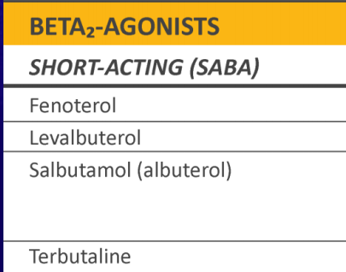

1. [Chuyên khoa 1 2014 – 88] Chỉ định dùng anticholinergic trong hen PQ:
2. Ưu tiên hàng đầu vì ít tác dụng phụ và tác dụng khá nhanh
3. Khi beta 2, corticoid không đáp ứng
4. Phối hợp kích thích beta 2 vì có tính chất hiệp đồng
5. A và B đúng
6. A,B,C đung

Sách Điều trị /339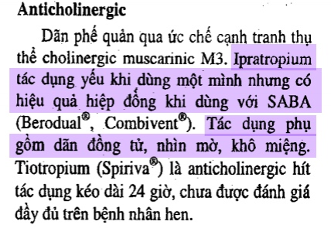

1. [Chuyên khoa 1 2014 – 89] Anti IgE được chỉ định:
2. Hen dị ứng mọi giai đoạn
3. Điều trị bước thứ 5, khi các biện pháp khác không hiệu quả
4. Là thuốc có tác dụng hiệp đồng với beta 2
5. A,B,C đúng
6. A và B đung

Sách điều trị/340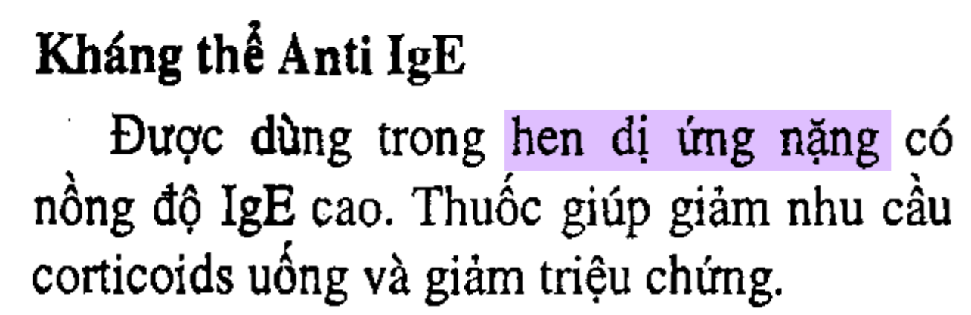

Theo GINA thì cũng chỉ thấy dùng Anti IgE ở Step5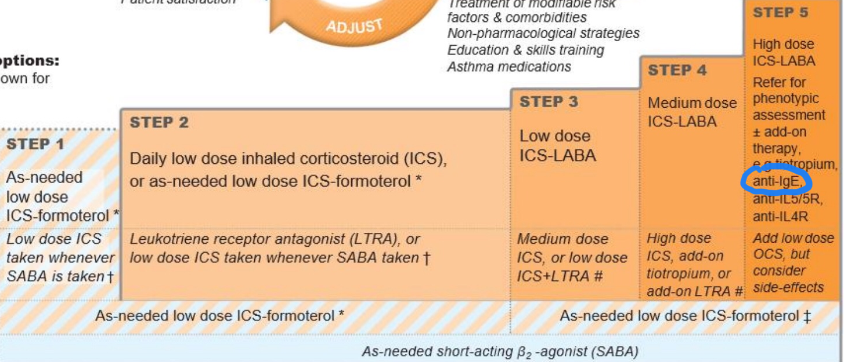

1. [Chuyên khoa 1 2014 – 91] Thuốc dãn phế quản nhóm Xanthin có các tác dụng phụ sau đây, ngoại trừ:
2. Nhược cơ
3. Tăng nhịp tim
4. Gây mất ngủ
5. Kích thích dạ dày
6. Lợi tiểu

Bài dược lý hồi đó học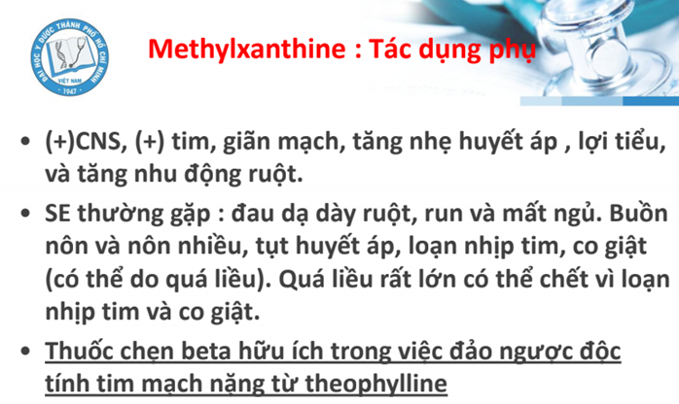

1. [Chuyên khoa 1 2014 – 92] Cơn hen phế quản ác tính xảy ra ở những trường hợp nào sau đây:
2. Nhiễm trùng đường hô hấp trước đó
3. Tiếp xúc dị ứng nguyên đã bị mẫn cảm trước đó
4. Lạm dụng thuốc kích thích beta2 giao cảm trước đó
5. Không dùng thuốc theo toa bác sĩ
6. Tất cả yếu tố trên

Sách bệnh học/274-275 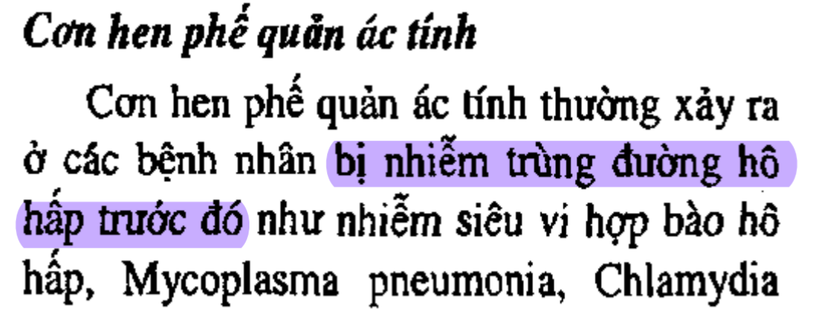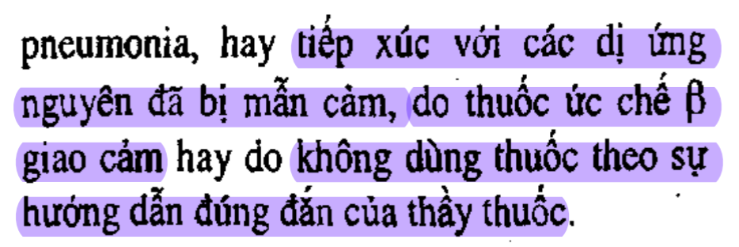

1. [Chuyên khoa 1 2014 – 93] Triệu chứng gợi ý cơn hen ác tính là những triệu chứng sau đây, ngoại trừ:
2. Nhịp thở > 30 lần/phút
3. Nhịp tim > 140 lần/phút
4. Mạch nghịch > 15mmHg
5. Đau vùng thượng vị
6. Lồng ngực yên lặng

Sách Bệnh học / 275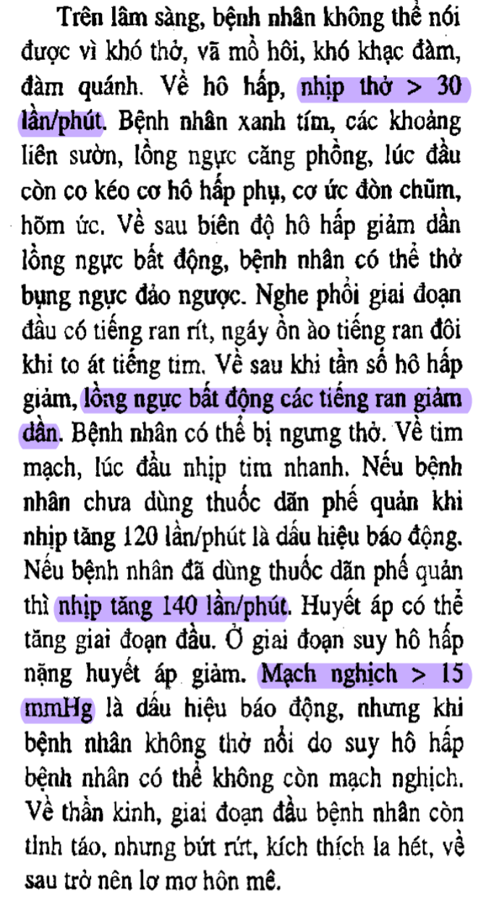

1. [Chuyên khoa 1 2014 – 94] Xét nghiệm cận lâm sàng nào sau đây báo động hen phế quản nặng:
2. ECG nhịp tim nhanh xoang
3. FEV1 # 70% GTDD
4. Khí máu động mạch biến đổi động với PaO2 < 50 mmHg, PaCO2: 40mmHg
5. Xquang tim phổi: phế trường tăng sáng
6. BC máu: 13.000/mm3



Slide 91. PaO2<60 đã là độ nặng rồi, này <50 luôn, SHH rồi còn gì

1. [Chuyên khoa 1 2014 – 95] Chẩn đoán phân biệt khó thở do hen phế quản cấp với các trường hợp nào sau đây không hợp lý:
2. Cơn hen tim
3. COPD
4. Tràn dịch khí màng phổi
5. Sarcoidosis
6. Lao thanh quản

Sách bệnh học/276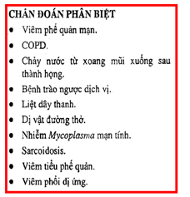

1. [Chuyên khoa 1 2014 – 96] Thuốc SALBUTAMOL có những tác dụng phụ sau đây, ngoại trừ:
2. Tăng nhịp tim
3. Run cơ vân
4. Giảm kali máu
5. Giảm sự co bóp của tử cung (dãn cơ trơn thì cũng ảnh hưởng cơ trơn tử cung)
6. Động kinh

Slide 59/COPD ổn định, Salbutamol là đồng vận giao cảm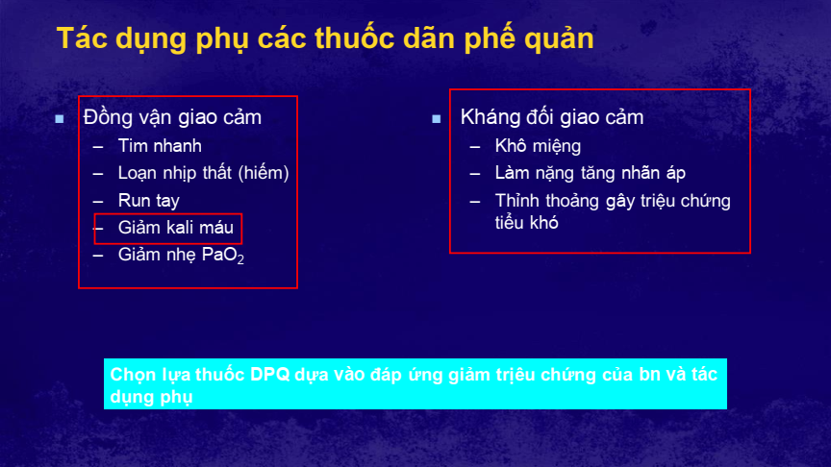

1. [Chuyên khoa 1 2014 – 97] Thuốc IPRATROPIUM có những tác dụng phụ sau đây, ngoại trừ:
2. Tăng nhịp tim
3. Co thắt cơ vòng bàng quang
4. Giảm kali máu
5. Tăng nhãn áp
6. Khô đàm nhớt

Slide 59/COPD ổn định

Ipratroium là kháng đối giao cảm

1. [Chuyên khoa 1 2014 – 98] Thuốc THEOPHYLLINE có những tác dụng sau đây, ngoại trừ:
2. Tăng nhịp tim
3. Run cơ vân
4. Kích ứng dạ dày
5. Giảm sự co bóp tử cung
6. Động kinh (GG thấy Theophylline can trigger seizure)

Bài dược lý hồi đó học, theophylline thuộc methylxanthine

[Chuyên khoa 1 2014 – 99-105] Một bệnh nhân, nam, 27 tuổi. NV vì khó thở cấp tính. BN có tiền căn hen PQ từ năm 10 tuổi. Tình trạng nhập viện: m=13l/p; HA: 120/80mmHg; Nhịp thở :35 lần/phút. Tỉnh tiếp xúc được. Da niêm: xanh tím, nói ngắt quãng. Phổi ran rít ngáy đầy 2 phế trường.

1. [Chuyên khoa 1 2014 – 99] Chẩn đoán nào sau đây hợp lý nhất:
2. Cơn hen tim
3. Cơn hen PQ kịch phát
4. Dị vật PQ
5. Bệnh phổi tắc nghẽn mạn tính (COPD)
6. Lao phổi tiến triển

Tiền căn hen từ nhỏ, BN trẻ 27 tuổi, ran rít ran ngày 🡪 nghĩ nhiều hen PQ

1. [Chuyên khoa 1 2014 – 100] Xét nghiệm cận lâm sàng nào sau đây báo động hen phế quản nặng:
2. ECG nhịp tim nhanh xoang
3. FEV1 # 70% GTDD
4. Khí máu động mạch biến đổi động với PaO2 < 50 mmHg, PaCO2: 40mmHg
5. Xquang tim phổi: phế trường tăng sáng
6. BC máu: 13.000/mm3

Giống [Chuyên khoa 1 2014 – 94]: 

Slide 91. PaO2<60 đã là độ nặng rồi, này <50 luôn, SHH rồi còn gì

1. [Chuyên khoa 1 2014 – 101] Chẩn đoán mức độ nặng của bênh: Chẩn đoán nào sau đây hợp lý:
2. COPD giai đoạn II
3. COPD giai đoạn III
4. COPD giai đoạn IV
5. Cơn hen phế quản mức độ nặng
6. Cơn hen phế quản mức độ trung binh



Slide 91 – I nhẹ, II vừa, III nặng, IV nguy kịch (theo sách)

BN tx được, thở 35 l/ph >30l/ph + xanh tím 🡪 độ III

1. [Chuyên khoa 1 2014 – 102] Xét nghiệm nào sau đây hợp lý:
2. Nội soi phế quản
3. Khí máu động mạch
4. D-Dimer
5. CTscan ngực có cản quang
6. MRI ngực

BN này thở nhanh + xanh tím rồi 🡪 Lo làm KMĐM để chẩn đoán SHH

1. [Chuyên khoa 1 2014 – 103] Xử trí nào sau đây không hợp lý:
2. Thở O2 3 lít/phút
3. Lập đường truyền tĩnh mạch
4. Chụp Xquang tim phổi
5. Siêu âm bụng tổng quát
6. Công thức máu

A,B thì sure đúng rồi, CTM thì để khảo sát nhiễm trùng, coi eosinophils tăng ko,… 🡪 nên thấy D lạc quẻ nhất

1. [Chuyên khoa 1 2014 – 104] Cách xử trí thuốc dãn phế quản tiếp theo nào sau đây hợp lý:
2. Salbutamol 5mg/ 2,5ml + 3ml NaCl 0,9% phun khí dung 1 giờ lặp lại 1 lần trong 3 tiếng đầu, sau đó có đáp ứng mỗi 4 tiếng lặp lại 1 lần, theo dõi mđáp ứng 15’ sau khi phun thuốc.
3. Salbutamol 5mg/ 2,5ml + N/S 2ml tiêm dưới da x 3 lần, theo dõi đáp ứng lâm sàng trong mỗi 15’
4. Salbutamol 0,5mg/ 2,5ml + N/S 2ml phun khí dung x 3 lần, theo dõi đáp ứng lâm sàng trong mỗi 15’
5. Seretide (Salmeretol+Fluticasone): hít 2 nhát thuốc bóp qua spacer, theo dõi đáp ứng lâm sàng
6. Salbutamol 4mg 1 viên uống x 3 lần, theo dõi đáp ứng lâm sàng trong mỗi 15’

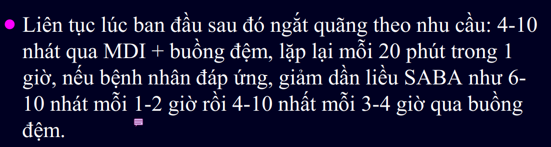





Slide 110-111

Liều 4-10 nhát/lần MDI, mỗi nhát là 100mcg 🡪 #0,4-1mg/lần

Mỗi 20’ hít 1 lần trong 1h 🡪 3 lần/giờ

* Xét thấy câu C là 0,5mg x 3lần là đúng liều rồi nhưng mà trong slide ko thấy có hàm lượng 0,5 mg/2.5ml nên hơi phân vân

1. [Chuyên khoa 1 2014 – 105] Xử trí tiếp theo nào sau đây hợp lý nhất:
2. Thêm thuốc chống leukotrien: Montelukast
3. Phối hợp methylprednisolone liều 125mg. Tiêm bắp
4. Thêm thuốc antihistamin: Telfast (fexofanadine)
5. Phối hợp methylprednisolone liều 125mg. Truyền tĩnh mạch
6. Thêm thuốc an thần

Chỉ có Cort hoặc Ipratropium là có chỉ định trong trường hợp này (Slide 108). Cort thì chỉ có 2 đường tiêm và uống, chứ ko có tiêm bắp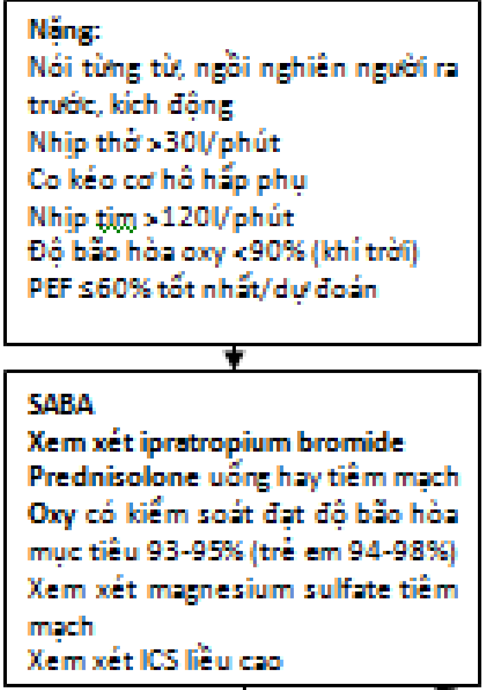



1. [Chuyên khoa 1 2013 – 20] Triệu chứng của hen phế quản giúp phân biệt với phù phổi cấp:
2. Lồng ngực căng phồng, gõ vang
3. Sử dụng cơ hô hấp phụ rõ ràng
4. Ran ngáy và ran ẩm nhiều hơn, ran rít ít hơn



1. A,B đúng



1. A,B,C đúng



Sách đt/69 – Bài Phù phổi cấp



1. **Nội trú**
2. [NT 2016 – Hen 1] Đặc điểm LS không phải của hen: ho có đàm, đau ngực, khó thở kèm chóng mặt, rít thì hít vào
3. [NT 2016 – Hen 2] Tình huống LS: BN đang kiểm soát với ICS 1 nhát 1 ngày, hiện bị nhiễm trùng hô hấp, ở nhà tự xịt 1 nhát x2 thì bớt, vào viện khám LS ổn, chỉ còn ít ran ngáy 2 đáy phổi. Hỏi kê toa kiểm soát hen:
4. 1 nhát x1
5. 1 nhát x2
6. 2 nhát x2
7. Vẫn 1 nhát x1 nhưng tăng liều chai thuốc

Slide 68: Tăng ngắn hạn 1-2 tuần, hết nthh thì về liều cũ, tăng x4 so với thường ngày

1. [NT 2016 – Hen 3,4] 2 tình huống LS hỏi chẩn đoán gì: đại loại tiền căn, lâm sàng gợi ý hen rõ
2. [NT 2016 – Hen 5] tình huống LS về hô hấp ký trước và sau dãn PQ, hỏi gợi ý bệnh gì: thoã tiêu chuẩn đáp ứng test dãn PQ 🡪 hen
3. [NT 2016 – Hen 6,7,8,9,10] Hỏi tên các thuốc, cái nào là SABA, SAMA, LABA, LAMA: Salbutamol (SABA), Salmeterol (LABA), Fenoterol (LABA), Formoterol (LABA), Indacaterol (LABA), Ipratropium (SAMA), Tiotropium (LAMA)

* Bài COPD

1. [NT 2017 – 71] BN nữ, 36 tuổi, đến khám vì ho, than thường khó thở khò khè nửa đêm về sáng khoảng 1 tuần nay, khám khò khè đa âm lan toả hai phế trường. Chẩn đoán khả dĩ?
2. Hen
3. COPD
4. Dãn phế quản hai bên
5. Lao phế quản
6. Dị vật phế quản

Khò khè nửa đêm về sáng + BN trẻ 🡪 nghĩ hen

1. [NT 2017 – 72] BN nữ, 43 tuổi, tiền căn hen 2 năm. Khám và điều trị liên tục bằng thuốc hít ngừa cơn và cắt cơn nhưng bệnh nhân thường xuyên có những đợt nhiễm trùng hô hấp tái đi tái lại đáp ứng với kháng sinh. Ho ra máu lượng ít trong 2 ngày qua. Khám ghi nhận khò khè bên trái nhiều hơn phải và tiếng khò khè đa âm thô ráp không đều suốt hai thì hô hấp. Chẩn đoán nhiều khả năng nhất?
2. Hen
3. COPD
4. Dãn phế quản
5. Lao phế quản
6. Dị vật phế quản

Giống [Tốt nghiệp 2018 L1 – 17]

1. [NT 2017 – 73] BN nam, 20 tuổi, chẩn đoán hen được ghi nhận năm 16 tuổi sau một lần nhập viện vào săn sóc đặc biệt. Lựa chọn tốt nhất **cho điều trị kiểm soát hen:**
2. Corticoid hít (ICS) liều thấp
3. Không sử dụng thuốc kiểm soát hen, chỉ dùng thuốc cắt cơn
4. Formoterol và corticoid hít liều thấp (budesonide hoặc beclomethasone)
5. Đồng bận beta 2 hít tác dụng dài
6. Kháng thụ thể leukotriene (LTRA)

Slide 22

1. [NT 2017 – 74] BN nữ, 52 tuổi, tiền căn hen từ nhỏ. Mặc dầu đã hít Seretide 25/250mcg ngày 2 lần, lần 2 hít, vẫn thường khó thở về đêm, 1 đêm/tuần và phải dùng cắt cơn 3-4 lần/ngày. Bệnh 3 ngày nay với ho khò khè khiến BN phải đến cấp cứu. Tại phòng cấp cứu, nói từng từ. Nhịp thở 30 lần/phút. Tím nhẹ. Chân nặng 58kg. Khò khè đa âm lớn nhất thì thở ra lan toả 2 phế trường. Điều trị hen cấp không phù hợp là:
2. Magnedulfate tĩnh mạch
3. Ipratropium bromide/albuterol phun khí dung
4. Thở oxy 3 lít/phút
5. Montelukast uống (ko trong sơ đồ hen cấp, mà nằm trong kiểm soát hen)
6. Corticoid toàn thân prednisone 5mg 10 viên uống ngay lập tức

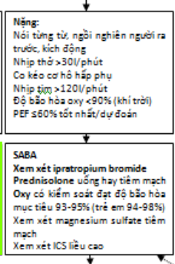

Slide 108

Thở 30l/ph, tím 🡪 hen cấp độ nặng

1. [NT 2017 – 75] BN nam, 59 tuổi chưa từng bệnh gì, hút thuốc lá 20 năm 1 gói/ngày. Khó thở khi gắng sức ½ năm nay. M 84lần/phút. HA 120/70mmHg. Khám tim đều, phổi trong. Khò khè khi làm dung tích sống gắng sức đều 2 phế trường. Chẩn đoán nhiều khả năng nhất?
2. Suy tim
3. Tràn khí màng phổi 2 bên
4. COPD
5. Khí phế thủng
6. Tâm phế mạn
7. [NT 2017 – 76] BN nam 50 tuổi, than hay bị hạ calci, mất ngủ. Không tiền căn THA hoặc bệnh tim. Khó thở khi nghỉ, giảm khó thở khi tập thể dục. Hít sâu hết sức giảm khó thở. Xquang ngực bình thường. CT scan vôi hoá động mạch chủ. ECG trong giới hạn bình thường. Chẩn đoán khả thi nhất?
8. Hội chứng tăng thông khí
9. COPD
10. Hen
11. Suy tim
12. Bệnh tim thiếu máu cục bộ
13. [NT 2018 – 43] Thuốc DPQ dạng hít nào không dung để cắt cơn hen:
14. MgSO4
15. Theophylline
16. [NT 2018 – 44] BN xài ICS/Formoterol 125 sáng 1 nhát chiều 1 nhát, 1 tháng sau BN còn 2 triệu chứng ngày, 1 triệu chứng đêm, kiểm tra bình xịt 120 nhát còn 60 nhát, bệnh nhân khai tuân thủ dùng thuốc, kĩ thuật hít tốt, bạn làm gì?
17. Tăng liều 25 – 250 2 nhát sáng 2 nhát chiều
18. Thêm montelukast
19. Thêm tiotropium
20. Thêm omalizumab
21. Thêm theophylline

Đang xài ICS liều thấp và LABA 🡪 Step 3, dùng đúng liều đúng kỹ thuật mà chưa kiểm soát ổn thì tăng lên Step 4: ICS liều trung bình/cao và LABA (theo GINA 2018 và đề cũng năm 2018)

1. [NT 2018 – 45] Bn nữ 26 tuổi, hen từ nhỏ, các thuốc cắt cơn đường hít có thể sử dụng là, ngoại trừ:
2. Đồng vận b2 tác dụng ngắn (SABA)
3. Formoterol/budesonide (ICS/LABA)
4. Itratropium
5. Fluticasone KD
6. Fenoterol/Itratropium (berodual – Sách điều trị/342)

Sách Điều trị /339 🡪 Fluticasone là cort 🡪 ko thể dùng đường hít để cắt cơn đc

1. [NT 2018 – 46] BN nam 18y, hen 2 năm, ổn định với SERETIDE 25/125 1 hít/ ngày. Giờ đang bị cảm, làm BN phải dung thuốc cắt cơn 2 lần/d. Hỏi thuốc kiểm soát hen nên kê toa:
2. Seretide 25/125 2 nhát x2
3. Seretide 25/125 4 nhát x2

Tăng liều ngắn hạn là tăng x4

1. [NT 2018 – 47] BN bị hen đang kiểm soát vơi liều seretide……., sau đó bị cơn hen cấp phải nhập CC, sau khi về cho toa ntn:
2. Tăng liều thuốc kiểm soát lên
3. Predni 40mg 5 ngày
4. Thuốc cắt cơn
5. A,b,c đúng

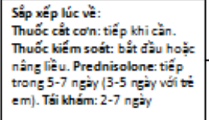

Slide 108

1. **Liên thông**
2. [Liên thông 2018 – 27] Bệnh nhân nữ, đang điều trị hen 1 tháng với flucatisone 125mcg sáng 1 hít, tối 1 hít, vẫn còn triệu chứng ban ngày 2 lần và ban đêm 1 lần trong tuần qua. Chẩn đoán nào sau đây là phù hợp?
3. Hen kiểm soát một phần
4. Hen không kiểm soát
5. Hen kháng trị
6. Hen bậc 3
7. Hen bậc 4

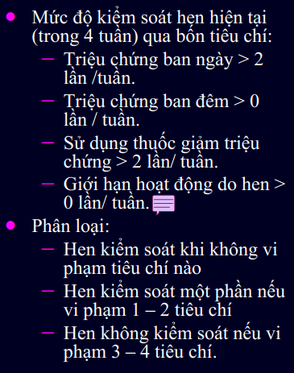

Slide 15

1. [Liên thông 2018 – 28] BN nữ, 36 tuổi, đến khám vì ho, thường khó thở và khò khè nửa đêm về sáng khoảng 1 tuần nay, khám thấy ran rít ran ngáy lan toả hai phế trường. Thuốc nào sau đây là phù hợp để điều trị?
2. Salmeterol
3. Ipratropium
4. Salbutamol
5. Formoterol
6. Theophylline

Khám thấy khó thở nhiều, ran rít ran ngáy rồi 🡪 Cắt cơn bằng SABA, formoterol tuy thầy giảng là nó td nhanh như SABA được mà ko thấy khuyến cáo xài một mình

1. [Liên thông 2019 – 1] BN nam 31 tuổi, hay bị mệt từng được chẩn đoán hạ calci, hoặc stress; hiện có kèm mất ngủ. Khó thở khi nghỉ, giảm khi tập thể dục. Hít sâu hết sức giảm khó thở. Tiền căn không tăng huyết áp hoặc bệnh tim. Xquang ngực bình thường. Hô hấp ký bình thường. Điện tâm đồ trong giới hạn bình thường. Chẩn đoán nào nghĩ đến nhiều nhất?
2. Hội chứng tăng thông khí
3. Bệnh phổi tắc nghẽn mạn tính
4. Hen
5. Suy tim
6. Bệnh tim thiếu máu cục bộ
7. [Liên thông 2019 – 2] BN nữ, 61 tuổi, được chẩn đoán hen năm 17 tuổi. Bệnh nhân đang sử dụng thuốc Flixotide (fluticasone) 125mcg 2 hít x 2 lần/ngày sáng, tối và Ventoline (salbutamol) 100mcg 2 hít sáng, 2 hít tối nhưng vẫn còn triệu chứng hen: khó thở ban ngày 3 lần/tuần và khó thở về đêm 1 lần/tuần. Lựa chọn nào tốt nhất cho bệnh nhân này?
8. Fluticasone/salmeterol duy trì, Ventoline cắt cơn
9. Prednisone uống kiểm soát, corticoid uống cắt cơn
10. Formoterol và budesonide hít liều thấp
11. Theophillin kiểm soát, corticoid uống cắt cơn
12. Kháng thụ thể leukotriene (LTRA) kiểm soát; fenoterol/itratopium cắt cơn

Bà này được cho ICS và SABA thôi tức là đt chỉ ở Step 1 or 2, mà bả hít quá trời hít, ICS 125x4 là 500 là medium dose luôn rồi mà vẫn còn triệu chứng, SABA cũng hít quá trời hít, cộng thêm việc bả 61 tuổi rồi 🡪 đánh giá là ko tuân thủ điều trị.

* Chọn một phương pháp dễ nhất cho bả thì lên Step 3, lowdose ICS-LABA(formoterol): BUD-formoterol (cái dấu # ở bên phải cái bảng á)

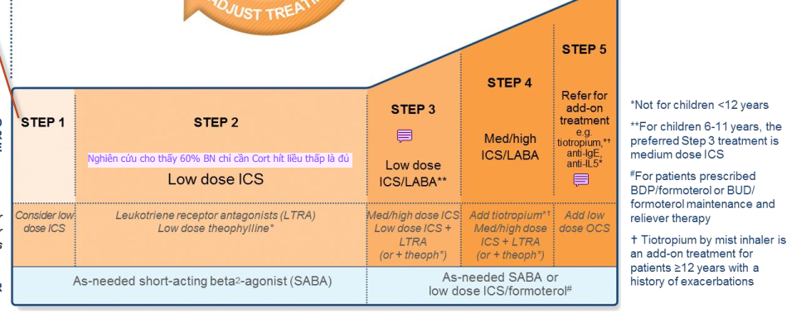

1. **Y6**
2. [Y6 2017 L1 – 41] Bệnh nhân nữ 27 tuổi được chẩn đoán hen đang xài Fluticasone 125 mcg 1 nhát sáng 1 nhát tối, 1 tháng qua bệnh nhân có 2 triệu chứng ngày và 1 triệu chứng vào ban đêm. Cần thêm thuốc gì cho bệnh nhân
3. Tăng liều Fluticasone 125 mcg 4 nhát sáng và 4 nhát tối.
4. Salmeterol/Fluticasone 125 sáng 1 nhát tối 1 nhát.
5. Thêm omalizumab.
6. Thêm theophylline.





Slide 67, 23

BN này đang đt ICS liều thấp (fluticasone 125x2=250mcg/ngày) 🡪 đang ở Step2. Bn chỉ kiểm soát được 1 phần (>=2 cơn ngày và >0 cơn đêm) nên tăng bậc đt lên Step3: ICS liều thấp + LABA (thêm Salmoterol)

1. [Y6 2017 L1 – 42] Bệnh nhân trên đang xài thêm Salmeterol/Fluticasone 125 sáng 1 nhát chiều 1 nhát, sau 1 tháng bệnh nhân còn 2 triệu chứng ngày và 1 triệu chứng đêm, kiểm tra bình xịt 120 nhát còn 60 nhát, bệnh nhân khai tuân thủ dùng thuốc, kĩ thuật hít tốt, bạn làm gì?
2. Tăng liều salmeterol/fluticasone 25/250 2 nhát sáng 2 nhát chiều.
3. Thêm montelukast.
4. Thêm tiotropium.
5. Thêm omalizumab.
6. Thêm theophylline.

Đang xài ICS liều thấp và LABA 🡪 Step 3, dùng đúng liều đúng kỹ thuật mà chưa kiểm soát ổn thì tăng lên Step 4: ICS liều trung bình/cao và LABA (theo GINA 2018 và đề cũng năm 2018)

1. [Y6 2018 – 26] Hô hấp ký hội chứng tắc nghẽn: FEV1/FVC < 70%.
2. [Y6 2018 – 27] Bệnh nhân xài ICS/Formoterol 125 sáng 1 nhát chiều 1 nhát, 1 tháng sau bệnh nhân khai tuân thủ dùng thuốc, kĩ thuật hít tốt, bạn làm gì?
3. Tăng liều 25-250 2 nhát sáng 2 nhát chiều
4. Thêm montelukast.
5. Thêm tiotropium.
6. Thêm omalizumab.
7. Thêm theophylline.

Giống [Y6 2017 L1 – 42] mà thiếu đề

1. [Y6 2017 – 42] Bệnh nhân nữ 26 tuổi, hen từ nhỏ. Thuốc điều trị kiểm soát hen là Fluticasone/salmeterol. Các thuốc cắt cơn đường hít có thể sử dụng, **NGOẠI TRỪ:**
2. Đồng vận beta 2 hít tác dụng ngắn.
3. Formoterol/Budesonide.
4. Ipratropium.
5. Fluticasone phun khí dung.
6. Ipratropium/Fenoterol.

Sách Điều trị /339 🡪 Fluticasone là cort 🡪 ko thể dùng đường hít để cắt cơn đc

1. [Y6 2017 – 43] Bệnh nhân nam 18 tuổi, theo dõi và điều trị hen ở phòng khám 2 năm nay. Hen ổn định với Seretide 25mcg/125mcg 1 hít/ngày khiến hiếm khi dùng cắt cơn. Khi đi khám định kỳ bệnh nhân than ho 3 ngày qua kèm sổ mũi. Khó thở kèm khò khè phải hít cắt cơn 2 lần/ngày trong 3 ngày qua nhưng vẫn ngủ được. Khám phổi bình thường nhưng có ít ran rít ran ngáy đều 2 bên khi thở ra gắng sức. Thuốc kiểm soát hen nên kê toa:
2. Seretide 25mcg/125mcg 1 hít x 1/ngày.
3. Seretide 25mcg/125mcg 1 hít x 2/ngày.
4. Seretide 25mcg/125mcg 2 hít x 2/ngày.
5. Seretide 25mcg/125mcg 4 hít x 2/ngày.
6. Seretide 25mcg/250mcg 2 hít x 2/ngày.

BN này đang kiểm soát ổn, nay thấy nthh trên + tăng trchung 🡪 sắp vô cơn hen cấp rồi 🡪 Tăng liều ngắn hạn (Slide 68): x4 liều thường ngày trong 1-2w rồi quay về đt cũ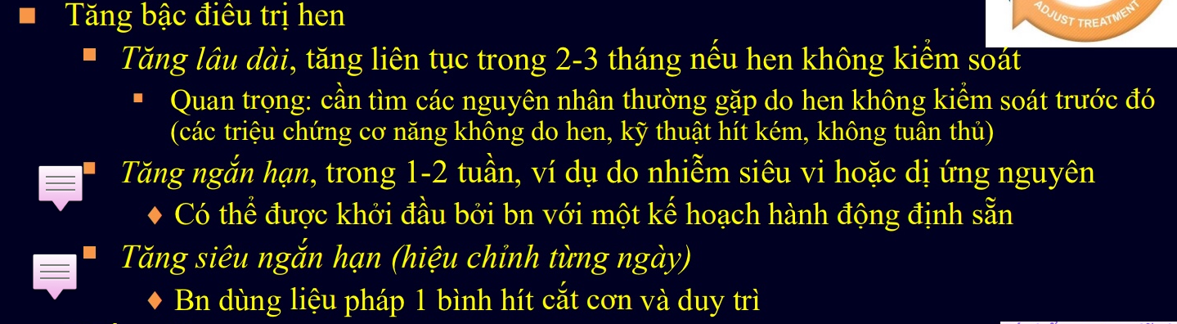

1. [Y6 2018 – 1] ISAAC 3: tỉ lệ hen nặng ở Việt Nam là 7.5.
2. [Y6 2018 – 3] Cơn hen cấp mức độ trung bình => điều trị.
3. [Y6 2018 – 5] Bệnh nhân nữ, 43 tuổi, tiền căn hen 2 năm. Khám và điều trị liên tục bằng thuốc hít ngừa cơn và cắt cơn nhưng thường xuyên có những đợt nhiễm trùng hô hấp tái đi tái lại đáp ứng với kháng sinh. Ho ra máu lượng ít trong 2 ngày qua. Khám: ran rít bên trái nhiều hơn phải và tiếng khò khè đa âm thô ráp không đều suốt 2 thì hô hấp. Chẩn đoán nào nhiều khả năng nhất?
4. Hen.
5. Bệnh phổi tắc nghẽn mạn.
6. Dãn phế quản.
7. Lao phế quản.
8. Dị vật phế quản.

Giống [Tốt nghiệp 2018 L1 – 17]

1. [Y6 không rõ năm – 15] Điều trị hen trung bình:
2. MgSO4 tĩnh mạch.
3. MgSO4 khí dung.
4. Prednisolone 5mg 10v uống ngay.
5. …

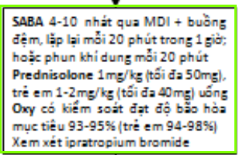

Slide 108

1. [Y6 2018 – 1] Tần suất hen CHƯA đạt kiểm soát phải nhập viện, khám cấp cứu, không định trước ở Việt Nam năm 2005 là bao nhiêu?
2. 0-5%.
3. 25-30%.
4. 45-50%.
5. 70-75%.
6. 95-100%.

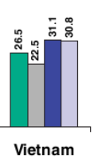

Slide 5

1. [Y6 2018 – 2] Yếu tố nguy cơ cơn hen cấp không gồm
2. Tiền căn nhập ICU hay đặt nội khí quản vì cơn hen cấp.
3. Có >= 1 cơn hen nặng trong 12 tháng qua.
4. Hen không kiểm soát.
5. Dùng ICS nhưng bệnh nhân sử dụng bình xịt, hút sai kỹ thuật.
6. Ngừng thuốc lá từ 1 năm nay.



Slide 15

1. [Y6 2018 – 3] Bệnh nhân nữ, 22 tuổi. Mẹ bị viêm mũi dị ứng. Lúc nhỏ từng được chẩn đoán viêm phế quản 3-4 lần/năm. Đêm qua đột ngột ho, khó thở. Khám: tim nhanh, phổi ran rít ngáy đều 2 bên phế trường. Chẩn đoán thường gặp nhất:
2. Suy tim.
3. Rối loạn chức năng dây thanh.
4. Hen.
5. Bệnh phổi tắc nghẽn mạn tính.
6. Viêm tiểu phế quản.

Nữ trẻ, tiền căn mẹ dị ứng, lúc nhỏ thường khò khè cđ VPQ nhiều lần, nay khám ran rít ran ngáy 🡪 nghĩ nhiều hen

1. [Y6 2018 – 4] Bệnh nhân nam 18 tuổi, theo dõi và điều trị hen ở phòng khám 2 năm nay. Hen ổn định với Seretide 25mcg/125mcg 1 hít/ngày khiến hiếm khi dùng cắt cơn. Khi đi khám định kỳ bệnh nhân than ho 3 ngày qua kèm sổ mũi. Khó thở kèm khò khè phải hít cắt cơn 2 lần/ngày trong 3 ngày qua nhưng vẫn ngủ được. Khám phổi bình thường nhưng có ít ran rít ran ngáy đều 2 bên khi thở ra gắng sức. Thuốc kiểm soát hen nên kê toa:
2. Seretide 25mcg/125mcg 1 hít x 1/ngày
3. Seretide 25mcg/125mcg 1 hít x 2/ngày
4. Seretide 25mcg/125mcg 2 hít x 2/ngày
5. Seretide 25mcg/125mcg 4 hít x 2/ngày
6. Seretide 25mcg/125mcg 2 hít x 2/ngày

BN này đang kiểm soát ổn, nay thấy nthh trên + tăng trchung 🡪 sắp vô cơn hen cấp rồi

🡪 Tăng liều ngắn hạn (Slide 68): x4 liều thường ngày trong 1-2w rồi quay về đt cũ

1. [Y6 2018 – 5] Corticoid toàn thân trong hen cấp
2. Nên chỉ định cho cơn hen nặng hoặc trung bình.
3. Chỉ nên dành cho hen nặng.
4. Sẽ dẫn đến loãng xương, tăng huyết áp.
5. Buộc phải dùng đường chích.
6. Tác dụng nhanh hơn dãn phế quản.

Sách điều trị/342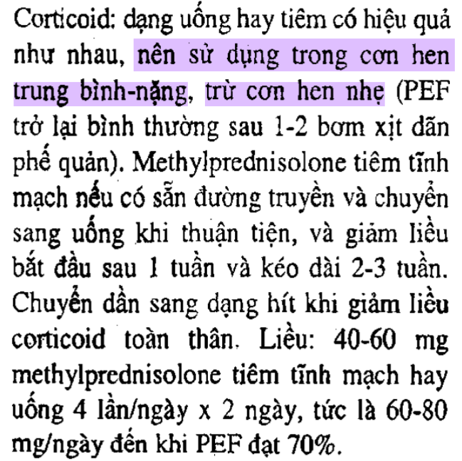

1. **Y4**
2. [Y4 2018 – HKI 58] Đặc điểm của khó thở trong cơn hen cấp, **NGOẠI TRỪ:**
3. Bệnh nhân lên cơn khó thở, khò khè thường về đêm, về mùa mưa và mùa lạnh.
4. Bệnh nhân lên cơn khó thở, khò khè khi tiếp xúc với các yếu tố kích thích hay dị nguyên.
5. Khó thở chủ yếu thì thở ra, bệnh nhân thường ngồi cúi người ra trước.
6. Giữa các cơn bệnh nhân sinh hoạt bình thường trừ hen bậc 2 và 3.
7. Cơn khó thở thuyên giảm với thuốc giãn phế quản hoặc tự khỏi nếu cơn nhẹ.

Sách điều trị/336 – Triệu chứng Khó thở (chòi òi đề Y4 mà hỏi trong sách Đt :v)

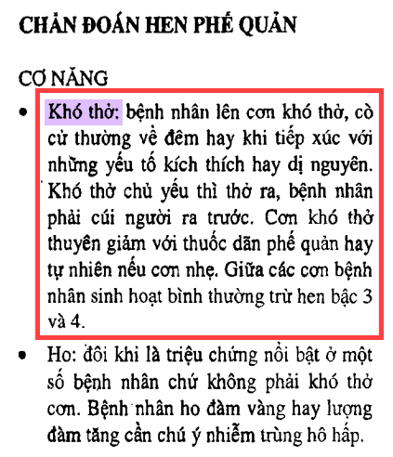

1. [Y4 2018 HKI – 59] Đo chức năng phổi
2. Giúp đánh giá tắc nghẽn và mức độ nặng của hen.
3. Nên ngưng thuốc dãn phế quản kích thích beta 2 tác dụng ngắn (SABA) trước khi đo 12 giờ.
4. Test giãn phế quản được xem là tắc nghẽn đường thở có hồi phục khi hít thuốc giãn phế quản tác dụng ngắn, FEV1 cải thiện > 15% hay > 0.5 lít.
5. Cần thực hiện lặp lại ít nhất mỗi 06 tháng để theo dõi sự tiến triển của bệnh
6. Tất cả đúng.

Sách điều trị/336 – Cận lâm sàng Đo chức năng phổi

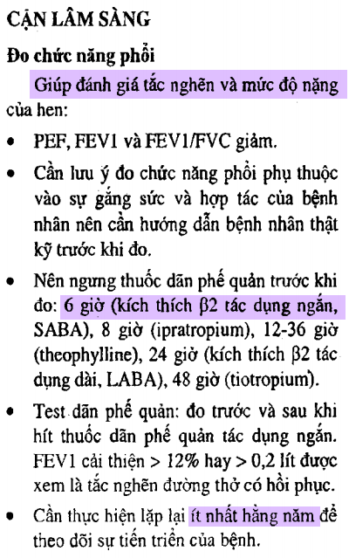

1. [Y4 2018 HKI – 60] Biểu hiện lâm sàng của cơn hen ác tính
2. Khó thở dữ dội phải ngồi thở.
3. Bứt rứt, lơ mơ.
4. Da xanh vã mồ hôi.
5. Mạch nhanh > 120 lần/phút.
6. Tất cả đúng.

Sách bệnh học /275

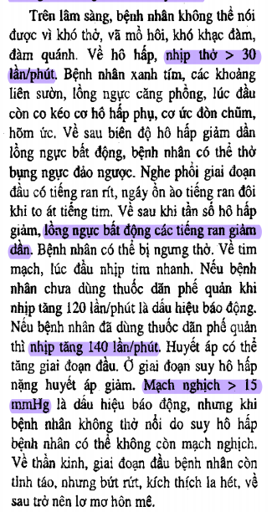

1. [Y4 2018 HKII – 23] Dấu hiệu của hen nặng dai dẳng (hen bậc 4)?
2. Triệu chứng của hen xuất hiện > 01 lần/tuần và <01 lần/ngày.
3. Cơn hen cấp xảy ra > 01 lần/tuần và < 01 lần/ngày.
4. Triệu chứng về đêm thường xuyên.
5. FEV1 hay PEF 60-80%.
6. Tất cả đúng.

Bảng 24.1 – Sách điều trị/337

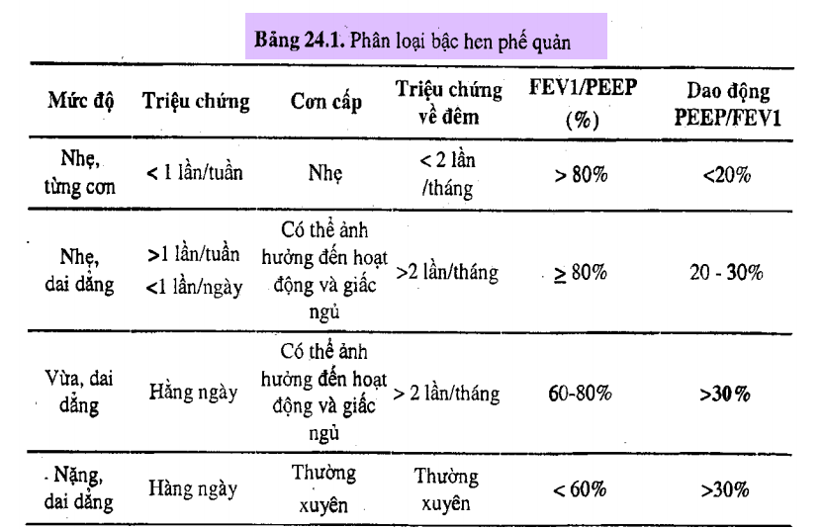

1. [Y4 2018 HKII – 24] Dấu hiệu nặng của cơn hen cấp?
2. Nhịp thở > 20 lần/phút.
3. Mạch nghịch > 10 mmHg.
4. SpO2 < 95%.
5. Tím tái.
6. PaCO2 < 45 mmHg.

Slide 91

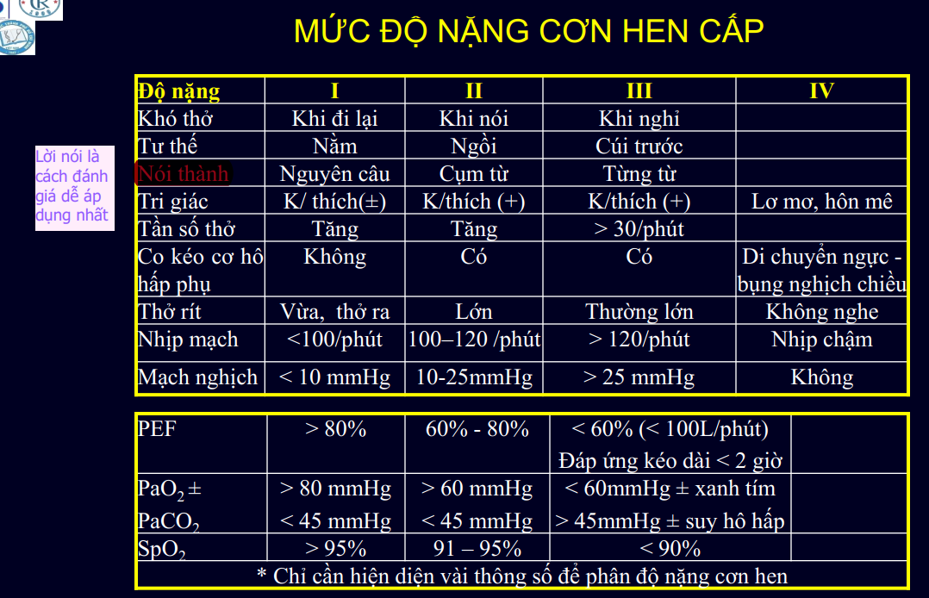

1. **YHCT4**
2. [YHCT4 2018 – 1] Bệnh nhân nam 22 tuổi tiền căn hen từ nhỏ. Khoảng 5 năm nay, hen không tái phát nên bệnh nhân tự ý ngừng thuốc hen. Bệnh 6 ngày với sổ mũi, nhức đầu, đau họng, diễn tiến nặng hơn 2 ngày nay với ho khò khè khiến bệnh nhân phải đến cấp cứu. Tại phòng cấp cứu, nói từng cụm từ. Nhịp thở 26 lần/phút. Cân nặng 48 kg. Khò khè lan tỏa 2 phế trường. Các điều trị hen cấp mức độ trung bình phù hợp là?
3. Magnesulfate tĩnh mạch.
4. Ipratropium bromide.
5. Magnesulfate khí dung.
6. Theophylline truyền tĩnh mạch.
7. Prednisone 5mg 10 viên uống ngay lập tức.

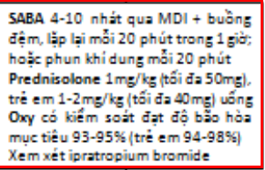 (Slide 108)

1. [YHCT4 2018 – 2] Tần suất hen chưa đạt kiểm soát phải nhập viện, khám cấp cứu, khám không định trước ở Việt Nam năm 2005 là bao nhiêu?
2. 0-5%.
3. 25-30%.
4. 45-50%.
5. 70-75%.
6. 95-100%.

Slide 5

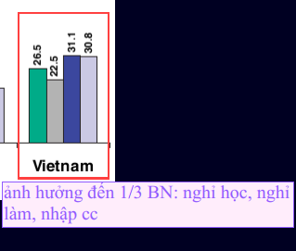

1. [YHCT4 2018 – 3] Nếu corticoid hít, bệnh đồng mắc thường gặp trên bệnh nhân hen. **CHỌN CÂU SAI:**
2. Viêm mũi.
3. Thoái hóa khớp.
4. Nhiễm trùng hô hấp.
5. Béo phì.
6. Trào ngược dạ dày thực quản.

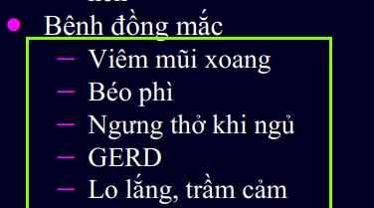 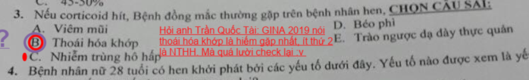

Slide 16: giữa B với C thì B có vẻ khó bị hơn + anh Tài

1. [YHCT4 2018 – 4] Bệnh nhân nữ 28 tuổi có hen khởi phát bởi các yếu tố dưới đây. Yếu tố nào được xem là yếu tố nguy cơ mắc đợt cấp hen trong tương lai?
2. Dị ứng nguyên
3. Thay đổi thời tiết.
4. Ô nhiễm không khí.
5. Nhiễm trùng hô hấp.
6. Thức ăn.

Thấy A là có cơ sở nhất vì nó dị ứng + anh Tài

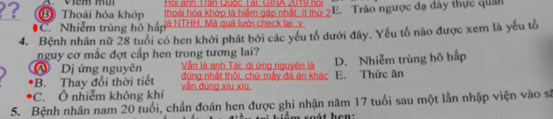

1. [YHCT4 2018 – 5] Bệnh nhân nam 20 tuổi, chẩn đoán hen được ghi nhận năm 17 tuổi sau một lần nhập viện vào săn sóc đặc biệt, lựa chọn tốt nhất cho điều trị kiểm soát hen:
2. Corticoid hít (ICS) liều thấp.
3. Không sử dụng thuốc kiểm soát hen, chỉ dùng thuốc cắt cơn.
4. Formoterol và corticoid hít liều thấp (budesonide hoặc beclomethasone).
5. Đồng vận beta 2 hít tác dụng dài.
6. Kháng thụ thể leukotriene (LTRA).

Giống [TN 2019 – 2] – Slide 22

1. [YHCT4 2018 – 6] Bệnh nhân nữ, 38 tuổi, đến phòng khám vì khó thở cơn, trong cơn có khò khè, FEV1 trước thử thuốc 2,5 lít (62,5% dự đoán) ứng với VC là 3,64 lít; sau thử thuốc FEV1 là 3 lít (75% dự đoán). Chẩn đoán nhiều khả năng nhất:
2. Viêm tiểu phế quản.
3. Bệnh phổi tắc nghẽn mạn tính.
4. Hen.
5. Hen tim.
6. Dị vật đường thở.

Cải thiện 500mL, 12.5%

1. [YHCT4 2018 – 8] Magne sulfate trong hen cấp, **CHỌN CÂU SAI:**
2. Liều 2-4g/lần.
3. Dùng 1 lần duy nhất.
4. Nên truyền tĩnh mạch nhanh.
5. Nên dùng sớm cho mọi cơn hen. (chỉ cơn hen nặng mới xem xét dùng)
6. Có hiệu quả nhanh.